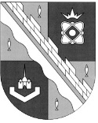

**администрация МУНИЦИПАЛЬНОГО ОБРАЗОВАНИЯ**

**СОСНОВОБОРСКИЙ ГОРОДСКОЙ ОКРУГ ЛЕНИНГРАДСКОЙ ОБЛАСТИ**

### постановление

от 25/07/2024 № 1790

Об утверждении Перечня муниципальных программ

Сосновоборского городского округа на 2025 – 2027 годы

В соответствии со статьями 172, 179 Бюджетного кодекса Российской Федерации, постановлением администрации Сосновоборского городского округа от 13.03.2019 № 546 «О порядке разработки, реализации и оценки эффективности муниципальных программ Сосновоборского городского округа», администрация Сосновоборского городского округа **п о с т а н о в л я е т:**

1. Утвердить Перечень муниципальных программ Сосновоборского городского округа (Приложение).

2. Признать утратившим силу постановление администрации Сосновоборского городского округа от 31.10.2023 № 3043 «Об утверждении Перечня муниципальных программ Сосновоборского городского округа».

3. Общему отделу администрации обнародовать настоящее постановление на электронном сайте городской газеты «Маяк».

4. Отделу по связям с общественностью (пресс-центр) комитета по общественной безопасности и информации разместить настоящее постановление на официальном сайте Сосновоборского городского округа.

5. Настоящее постановление вступает в силу со дня официального обнародования.

6. Контроль за исполнением настоящего постановления оставляю за собой.

Глава Сосновоборского городского округа М.В. Воронков

Исп. М.Р. Алиева (ОЭР), тел. 6-28-35; БО

СОГЛАСОВАНО:

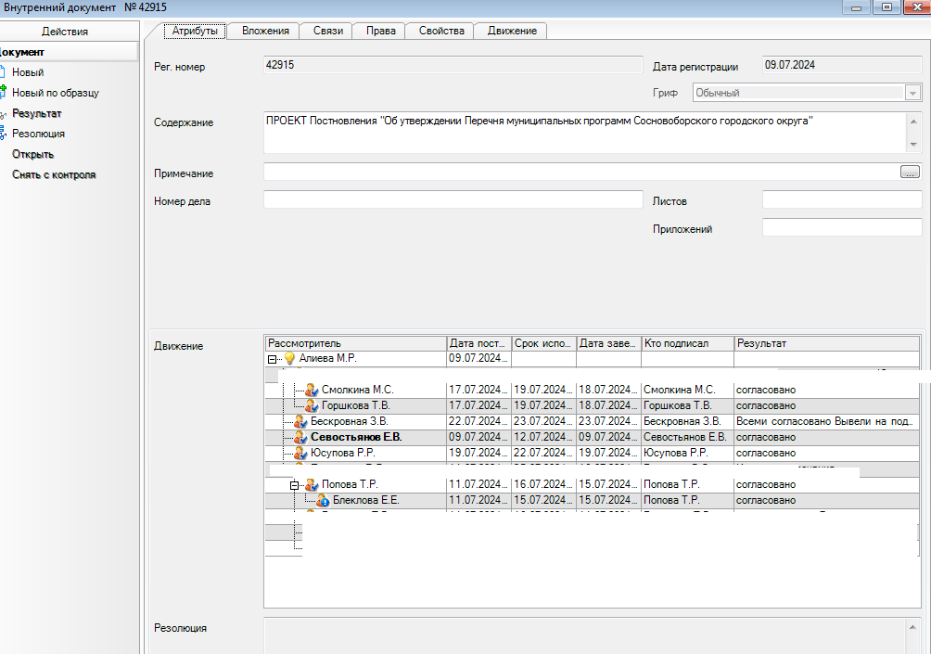

Рассылка:

КО, КУМИ, ОЭР, ОРКиТ, КЖКХ,

ООБ, КФ, КАГИЗ, ОКС, ОПиЭБ, ОСП,

ОВБиДХ, ОГЗ, ОФКиС, ОИТиЗИ, ОМП,

ОО, пресс-центр, прокуратура

УТВЕРЖДЕН

постановлением администрации

Сосновоборского городского округа

от 25/07/2024 № 1790

(Приложение)

**Перечень муниципальных программ Сосновоборского городского округа**

|  |  |  |  |
| --- | --- | --- | --- |
| **Наименование программы** | | | **Ответственные исполнители** |
| 1 | **«Жилище на 2021-2025 годы»**  **«Жилище на 2026-2030 годы»** | Ответственный исполнитель - жилищный отдел администрации Сосновоборского городского округа.  Участники - граждане, признанные в установленном порядке, нуждающимися в улучшении жилищных условий и/или соответствующими условиям подпрограмм/мероприятий;  - администрация Сосновоборского городского округа.  Ответственный исполнитель - жилищный отдел администрации Сосновоборского городского округа.  Участники - граждане, признанные в установленном порядке, нуждающимися в улучшении жилищных условий и/или соответствующими условиям мероприятий;  - администрация Сосновоборского городского округа. | |
| 2 | **«Стимулирование экономической активности малого и среднего предпринимательства в Сосновоборском городском округе до 2030 года».** | Ответственный исполнитель - Администрация Сосновоборского городского округа  (отдел экономического развития)  Участники -  Отдел экономического развития,  МБОУ ДО «Центр развития творчества» (с 2021 г. и далее),  МАОУ ДО «Центр информационных технологий» (до 2020 г.),  МАУК «Городской культурный центр «Арт-Карусель» (до 2019г.)  Соисполнители – Сосновоборский муниципальный фонд поддержки  предпринимательства,  Комитет образования Сосновоборского городского округа,  Комитет по управлению муниципальным имуществом Сосновоборского городского округа. | |
| 3 | **«Управление муниципальным имуществом Сосновоборского городского округа».** | Ответственный исполнитель - комитет по управлению муниципальным имуществом Сосновоборского городского округа.  Участники - комитет по управлению муниципальным имуществом Сосновоборского городского округа;  Муниципальное казенное учреждение «Сосновоборский фонд имущества» (далее – МКУ «СФИ»);  комитет по управлению жилищно-коммунальным хозяйством администрации. | |
| 4 | **«Медико-социальная поддержка отдельных категорий граждан в Сосновоборском городском округе на 2014-2028 годы».** | Ответственный исполнитель-  до 01.07.2018г. - комитет социальной защиты населения администрации муниципального образования Сосновоборский городской округ (далее по тексту – комитет социальной защиты населения или КСЗН), с 01.07.2018г. - администрация муниципального образования Сосновоборский городской округ Ленинградской области (отдел социальных программ).  Участники - комитет социальной защиты населения (до 01.07.2018г.), комитет образования Сосновоборского городского округа (далее по тексту – комитет образования), учреждения образования Сосновоборского городского округа, учреждения социального обслуживания населения Сосновоборского городского округа, отдел по физической культуре и спорту администрации Сосновоборского городского округа (далее по тексту – ОФКиС), отдел по молодежной политике администрации Сосновоборского городского округа (далее по тексту – ОМП), ФГБУЗ «ЦМСЧ № 38 ФМБА России»; отдел по развитию культуры и туризма Сосновоборского городского округа (далее по тексту – ОРКиТ), учреждения культуры Сосновоборского городского округа, комитет архитектуры, градостроительства и землепользования администрации Сосновоборского городского округа, комитет по управлению жилищно-коммунальным хозяйством администрации Сосновоборского городского округа, отдел социальных программ администрации Сосновоборского городского округа (далее – ОСП), комитет финансов Сосновоборского городского округа и др. | |
| 5 | **«Современное образование в Сосновоборском городском округе»** | Ответственный исполнитель - комитет образования Сосновоборского городского округа.  Участники - комитет образования Сосновоборского городского округа,  муниципальные бюджетные образовательные учреждения, подведомственные Комитету образования Сосновоборского городского округа, МАУ «ЦОШ», АНОО «Сосновоборская частная школа», администрация Сосновоборского городского округа, ОФКиС, ОСП, ОРКиТ, ОМП.  Соисполнители - комитет образования Сосновоборского городского округа. | |
| 6 | **«Развитие культуры Сосновоборского городского округа на 2019-2027 годы»** | Ответственный исполнитель - ОРКиТ.  Участники - муниципальные бюджетные и автономные учреждения культуры и муниципальные бюджетные учреждения дополнительного образования – школы искусств.  Соисполнители – отдел капитального строительства администрации. | |
| 7 | [**«Физическая культура и спорт Сосновоборского городского округа на 2025-2030 годы»**](https://sbor.ru/Files/file/proekt__mp_fkis_na_2025-2030_gg.docx) | Ответственный исполнитель муниципальной программы - ОФКиС.  Участники муниципальной программы - отдел по физической культуре и спорту администрации  Сосновоборского городского округа (ОФКиС);  муниципальное автономное образовательное учреждение дополнительного образования спортивная школа «Малахит» (МАОУ ДО СШ «Малахит»); комитет образования Сосновоборского городского округа (КО) и подведомственные ему учреждения; отдел по развитию культуры и туризма (ОРКиТ) и подведомственные ему учреждения. | |
| 8 | [**«Молодежная политика Сосновоборского городского округа на 2025-2029 годы»**](https://sbor.ru/Files/file/proekt_mp_molodezhnaya_politika_2025-2029-v_gasu_i_na_sait.docx) | Ответственный исполнитель муниципальной программы – ОМП.  Участники муниципальной программы – ОМП; муниципальное автономное учреждение «Молодежный центр «Диалог» (МАУ «МЦ «Диалог»); комитет образования Сосновоборского городского округа (КО) и подведомственные ему учреждения; отдел по развитию культуры и туризма (ОРКиТ) и подведомственные ему учреждения;  отдел по физической культуре и спорту (ОФКиС) и  подведомственные ему учреждения; Сосновоборский филиал государственного казённого учреждения «Центр занятости населения Ленинградской области»; комитет по молодёжной политике Ленинградской области. | |
| 9 | **«Городское хозяйство на 2014-2030 годы»** | Ответственный исполнитель муниципальной программы - отдел внешнего благоустройства и дорожного хозяйства комитета по управлению жилищно-коммунальным хозяйством  Соисполнители муниципальной программы - Комитет архитектуры, градостроительства и землепользования, отдел жилищно-коммунального хозяйства комитета по управлению жилищно-коммунальным хозяйством, отдел природопользования и экологической безопасности, отдел капитального строительства, отдел экономического развития  Участники муниципальной программы - комитет по управлению муниципальным имуществом администрации муниципального образования Сосновоборский городской округ, ОРКиТ, ОФКиС, подрядные организации, организации коммунального комплекса, управляющие организации. | |
| 10 | **«Развитие информационного общества в Сосновоборском городском округе на 2014-2030 годы».** | Ответственный исполнитель-отдел информационных технологий и защиты информации комитета по общественной безопасности и информации администрации Сосновоборского городского округа.  Участники - отдел информационных технологий и защиты информации комитета по общественной безопасности и информации администрации Сосновоборского городского округа, отдел по связям с общественностью (пресс-центр) комитета по общественной безопасности и информации администрации Сосновоборского городского округа, комитет финансов Сосновоборского городского округа, отдел кадров и спецработы администрации Сосновоборского городского округа.  Соисполнители - отдел информационных технологий и защиты информации комитета по общественной безопасности и информации администрации Сосновоборского городского округа, отдел по связям с общественностью (пресс-центр) комитета по общественной безопасности и информации администрации Сосновоборского городского округа, комитет финансов Сосновоборского городского округа, отдел кадров и спецработы администрации Сосновоборского городского округа. | |
| 11 | «Безопасность жизнедеятельности населения в Сосновоборском городском округе на 2014-2026 годы». | Ответственный исполнитель - отдел гражданской защиты администрации Сосновоборского городского округа.  Участники - ОМВД по г. Сосновый Бор, отдел в г. Сосновый Бор УФСБ РФ по Санкт-Петербургу и Ленинградской области, 37 пожарно-спасательный отряд ГУ МЧС России по Ленинградской области, отдел надзорной деятельности и профилактической работы города Сосновый Бор УНД и ПР ГУ МЧС России по Ленинградской области, управляющие компании ЖКХ и др. заинтересованные организации и учреждения.  Соисполнитель - отдел общественной безопасности комитета по общественной безопасности и информации администрации. | |